NARAE DATA
NavidM AI ETL User’s Manual

Release 3.0


------------------------------------------------------- Narae NavidM AI ETL User's Manual
Release 3.0

Copyright ⓒ 2021 NARAE DATA Corporation.
All Rights Reserved.

본 문서의 저작권은 ㈜나래데이터에 있습니다. 당사의 동의 없이 무단으로 복제 또는 전용할 수 없습니다.

㈜나래데이터
08507
서울시 금천구 가산디지털 1 로 75-24 아이에스비즈타워 604 호
전화: 070-8861-6806 팩스: 02-6455-9089 e-mail: support@naraedata.com
homepage: http://www.naraedata.com
목 차
서문 i
지원하는 데이터소스 ii
데이터 아키텍처 ii
프로세스 아키텍처 및 실행 환경 iv
1. NavidM AI ETL 사용방법 6
NavidM AI ETL 기능 7
기능 개요 7
운영자 콘솔 인터페이스 - 프로젝트 8
운영자 콘솔 인터페이스 - 카탈로그 10
운영자 콘솔 인터페이스 - 설정 10
운영자 콘솔 인터페이스 - 대시보드 10
운영자 콘솔 인터페이스 - 분석 11
프로젝트 생성 전의 선행 작업 12
데이터소스 등록 12
프로젝트 생성 및 오픈 13
프로젝트 생성 14
프로젝트 오픈 14
태스크 생성 및 디자인 15
태스크 생성 15
태스크 디자인 16

태스크 프로시저 편집 17
노드 편집 - SOURCE 19
노드 편집 - Transform 20
노드 편집 - JOIN 21
노드 편집 - SINK 21
노드 편집 - SQL 실행 22
노드 편집 - 복사/붙여넣기 22
태스크 실행 23
AI 활용 24
찾아보기 25

서문

소개
“나비드엠 에이아이 이티엘”(이하 “NavidM AI ETL”)은 다양한 소스(Source) 데이터소스(DBMS 등)로부터 대용량의 데이터를 추출(Extract)하고 변환(Transform) 및 가공해서 타겟(Target) 데이터소스에 효율적으로 로드(Load)하기 위한 전문 데이터 이관(Migration) 소프트웨어이다.

지원하는 데이터소스
NavidM AI ETL 이 지원하는 데이터소스들은 아래와 같다.
- 오라클(Oracle)
- 큐브리드(Cubrid)

※ NavidM AI ETL 버전 1.0의 경우 오라클을 제외한 나머지 데이터소스에서 LOB 데이터타입(BLOB, CLOB)의 데이터 추출 및 로드를 지원하지 않는다.

데이터 아키텍처
ii

NavidM AI ETL 은 아래와 같은 데이터 아키텍처를 통해서 데이터 이관 작업을 관리하고 수행한다.
- 프로젝트 그룹 : 여러 개의 프로젝트를 하위에 관리하기 위한 데이터 항목
- 프로젝트 : 하위에 여러 개의 데이터이관 태스크를 관리하기 위한 데이터 항목이며, 프로젝트를 실행함으로써 하위에 관리되는 모든 태스크를 일괄로 실행할 수 있다.
- 태스크 : 데이터 이관 단위, 예를 들면 테이블별로 데이터 추출과 변환 및 로드를 실행하는 데이터 이관 프로그램이며, 태스크 단위로 이관 작업을 실행할 수 있다.
- 노드 : 태스크 내부에서 실제 데이터 추출 및 로드 등의 작업을 실행하는 단위이며, 태스크 디자인 캔버스에서 각 프로시저들을 Drag & Drop 방식으로 추가하고 실행 플로우를 연결하여 태스크를 디자인할 수 있다. 각 프로시저는 개별적으로 실행이 가능하며 프로시저의 실행으로 생성된 출력파일은 실행모니터를 통해서 파일 내용을 확인할 수 있다.
- 카탈로그 : 소스 및 타겟 데이터소스의 연결정보를 관리한다.

프로세스 아키텍처 및 실행 환경
NavidM AI ETL 의 서버엔진 프로세스들은각 기능별로 컨테이너(Container)기반의 웹서비스 구조로 운영되며 각 엔진 서비스는 REST API와 메시지큐(Message Queue) 기반의 서비스 호출을 통해서 운영자 콘솔로 부터의 요청 메시지를 처리하고 결과를 전송한다. 각 서버엔진 프로세스별 기능은 아래와 같다.
프로세스명 | 기능 설명
매니저(Manager) | 클라이언트 콘솔로부터 요청을 수신하고 처리결과를 전송하는 게이트웨이 프로세스  - REST API 를 통해서 사용자 인증을 처리  - 클라이언트로부터 전송된 웹소켓 요청을 요청타입에 따라서 컨트롤로 또는 엑시큐터 프로세스로 전송  - 컨트롤러 및 엑시큐터가 처리한 결과를 메시지큐에서 읽어서(Subscribe) 클라이언트로 전송
컨트롤러(Controller) | 클라이언트 콘솔에서 요청된 데이터 이관 프로젝트/태스크 생성등의 관리 요청을 처리하는 프로세스  - 프로젝트/태스크/프로시저 조회/생성/수정/삭제 요청 처리  - 환경변수 설정/데이터소스/데이터템플릿등의 조회/생성/수정/삭제 요청 처리  - 처리된 결과를 메시지큐에 전송(Publish)
엑시큐터(Executor) | 클라이언트 콘솔에서 전송된 데이터이관 실행요청을 처리하는 프로세스  - 프로젝트/태스크/프로시저 단위의 이관 프로세스 실행요청을 처리  - 처리결과를 메시지큐를 통해서 클라이언트 콘솔에 전송  - 처리단계에서 발생하는 로그와 이벤트 및 중간처리결과등을 메시지큐를 통해서 ‘로거(Logger)’ 프로세스에 전송
로거(Logger) | 메시지큐에서 로거 메시지를 수신(Subscribe)하여 리포지토리의 로그 테이블에 저장
메시지큐(Message Queue) | 프로세스간의 처리결과를 전송 및 수신하기 위한 이벤트 큐를 제공
리포지토리(Repository) | NavidM AI ETL 에서 관리되는 모든 데이터를 저장하고 조회하기 위한 DB 서비스를 제공

⚫ 서버 엔진 아키텍처
iv
각 엔진 프로세스는 각각 컨테이너로구성되고 개별적인 재시작과 버전 업그레이드가 가능하다.

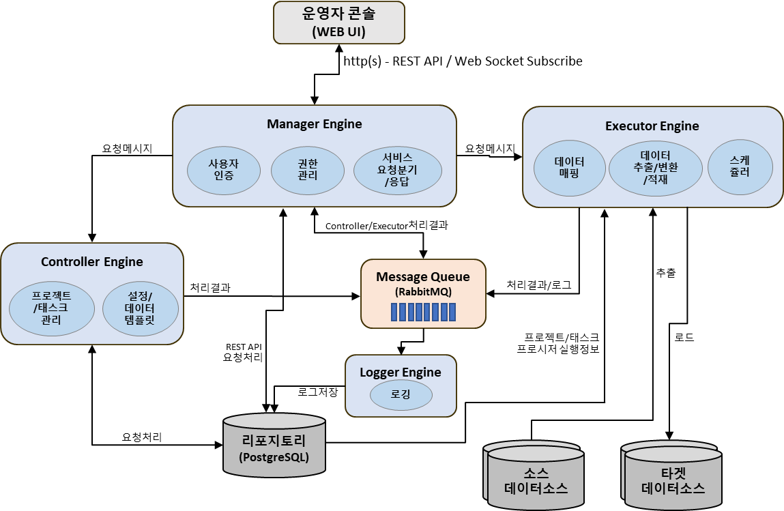

1. NavidM AI ETL 사용방법
이 장은 NavidM AI ETL 이 제공하는 기능 및 사용방법에 대해 설명한다.

NavidM AI ETL 기능
NavidM AI ETL의 기능과 메뉴를 설명한다.

기능 개요
NavidM AI ETL은 소스 데이터소스 와 타겟 데이터소스 간에 데이터 이관의 수행 단위를 프로젝트와 태스크의 논리적인 단위로 관리하며, 아래의 단계와 절차에 따라서 데이터 이관을 수행한다. 각 단계별로 수행되는 작업은 아래와 같다.
- 프로젝트 환경 설정 데이터소스 등록과 데이터템플릿 생성 등 프로젝트 및 태스크 등록을 위해 필요한 사전 데이터 생성
- 프로젝트 그룹 및 프로젝트 생성 데이터 이관시에 단위가 되는 데이터별 이관 프로그램인 태스크를 그룹핑해서 관리하기 위한 구조로서 프로젝트 그룹 및 프로젝트를 생성한다. 프로젝트 그룹과 프로젝트는 아래와 같은 포함관계를 가진다.
  - 프로젝트 그룹은 하위에 다른 프로젝트 그룹을 생성하여 포함할 수 있다.
  - 프로젝트 그룹은 프로젝트를 생성하여 포함할 수 있다.
  - 따라서 프로젝트 그룹에는 하위 프로젝트 그룹과 프로젝트가 포함될 수 있다.
- 태스크 생성 및 디자인 태스크는 반드시 태스크가 속하는 프로젝트 하위에 추가할 수 있으며, 태스크 생성 후에는 태스크 디자인 캔버스에서 데이터이관 로직에 따른 프로시저를 추가함으로써 태스크를 디자인할 수 있다.
- 태스크 단위 테스트 생성되고 디자인된 태스크를 프로시저 단위 또는 포함된 프로시저 단위로 실행하여 정상 실행 여부를 확인하고 오류발생시 수정한다. 각 테스트 결과는 작업로그와 이벤트 결과를 통해서 확인할 수 있다.
- 데이터 이관 실행 생성된 프로젝트 및 태스크를 실행하여 데이터 이관을
수행한다.
- 실행 결과 확인
대시보드와 분석/리포트 메뉴를 통해서 프로젝트 및 태스크의 실행결과를 확인하고 출력할 수 있다

운영자-콘솔-인터페이스-프로젝트
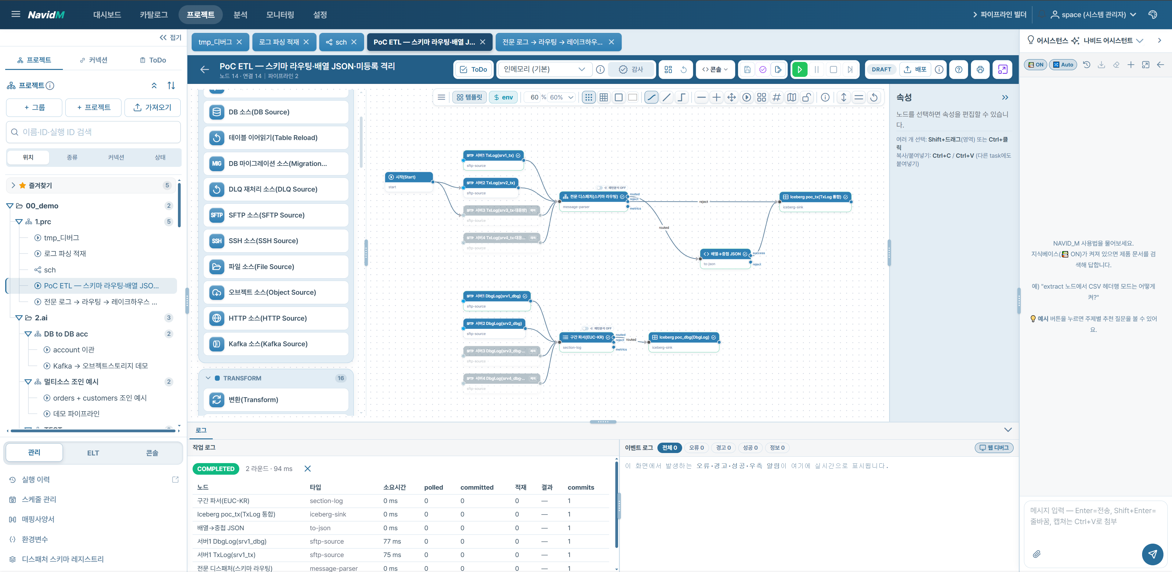
관리 / ELT / 콘솔 탭
프로젝트 트리
작업 로그
이벤트 로그
NavidM AI ETL AI
속성
빌더 화면
데이터 이관 프로젝트 및 태스크를 생성하고 실행하기 위한 기능을
제공한다.
- 프로젝트 트리 프로젝트 트리는 생성된 프로젝트(그룹)와 태스크들을 확인하기 위한 프로젝트 트리창과 프로젝트(그룹)와 태스크 항목을 추가/삭제/수정 및 실행을 할 수 있는 툴바와 팝업메뉴를 제공한다.

  - 프로젝트 트리 : 생성된 프로젝트(그룹) 항목과 태스크들을 계층별 트리로 확인하고 선택하여 태스크 디자인 캔버스와 속성창을 통해서 수정 및 실행할 수 있다.

인터페이스 뷰 | 세부항목 | 설명
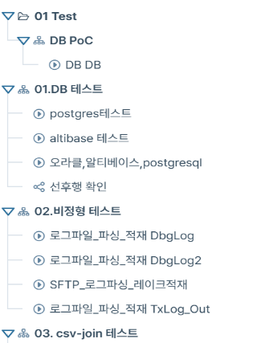 |   프로젝트그룹( ) | 프로젝트 트리 상단의 프로젝트 그룹 추가 버튼으로 프로젝트그룹 추가할 수 있고 마우스 오른쪽 버튼 클릭 후 팝업메뉴에서 선택항목을 삭제할 수 있다.
 |   프로젝트( ) | 마우스 오른쪽 버튼 클릭 후 팝업메뉴에서 하위에 태스크를 추가할 수 있다.
 |   태스크( ) | 데이터이관을 실행하기 위한 단위 프로그램이며, 태스크 디자인 캔버스에 프로시저를 추가함으로써 태스크의 실행로직을 구현할 수 있다.

- 태스크 디자인 캔버스 프로젝트 트리에서 선택된 태스크의 실행로직을 디자인하기 위한 “노드 팔래트” 기능을 제공한다.
인터페이스 뷰 | 세부항목 | 설명
노드 팔래트  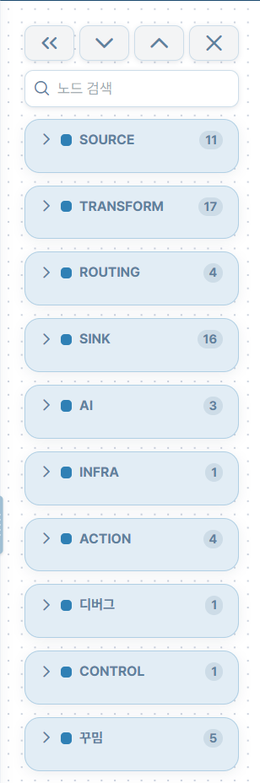 | SOURCE 노드 | 읽어오는 시작점  DBㆍ파일ㆍSFTPㆍS3ㆍHTTPㆍKafka 등
 | TRANSFORM 노드 | 가공ㆍ정제  - 추출ㆍ매핑ㆍ정형화ㆍ집계ㆍ조인
 | ROUTING 노드 | 흐름 분기  - 라우트 ㆍ복제 ㆍ재시도
 | SINK 노드 | 적재 종착점  - DBㆍS3ㆍICEBERGㆍKAFKA ㆍDLQ
 | AI 노드 | 문서 파싱 ㆍ청킹 ㆍ임베딩(RAG 파이트라인)
 | INFRA 노드 | Kafka 콘텐츠  - durable 콘텐츠 저장
 | ACTION 노드 | 프로시저의 실행이 실패할 경우에 연결된 다음 프로시저를 실행
 | 디버그 노드 | 태스크에 추가된 프로시저 및 수정된 프로시저를 저장
 | CONTROL 노드 | 시작  - 여러 소스를 묶어 트리거
 | 꾸밈 노드 | 제목ㆍ설명ㆍ메모ㆍ박스ㆍ선(실행 무관 주석)

- 속성 선택된 노드의 상세 속성항목을 확인하고 수정
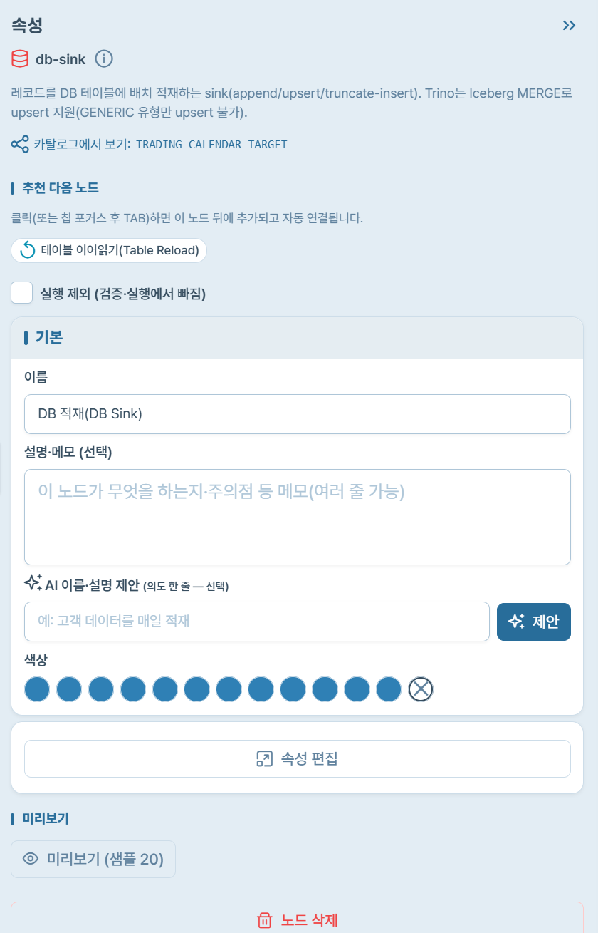
- 작업 로그 태스크의 실행 내역 및 결과를 로그로 출력한다.
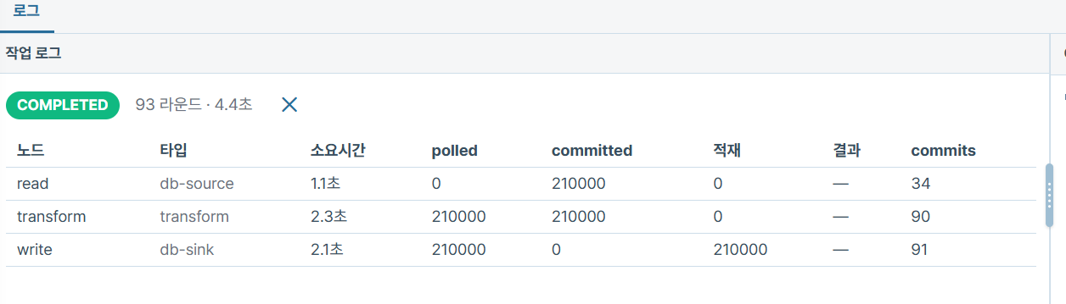
- 이벤트 로그 태스크 실행 중에 발생한 에러 등의 이벤트 내역을 출력한다.
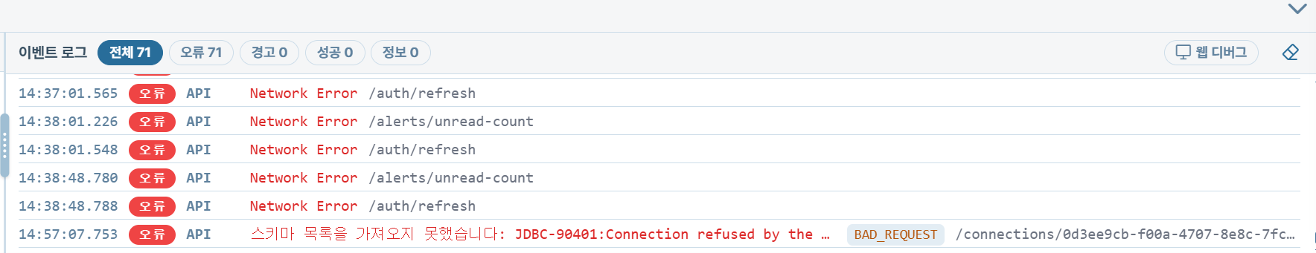

운영자 콘솔 인터페이스 - 카탈로그
데이터 소스 연결과 자산ㆍ계보ㆍ거버넌스를 한 곳에서 관리한다.
- 데이터 카탈로그-커넥션을 등록하고 테이블/컬럼 스키마를 확인한다.
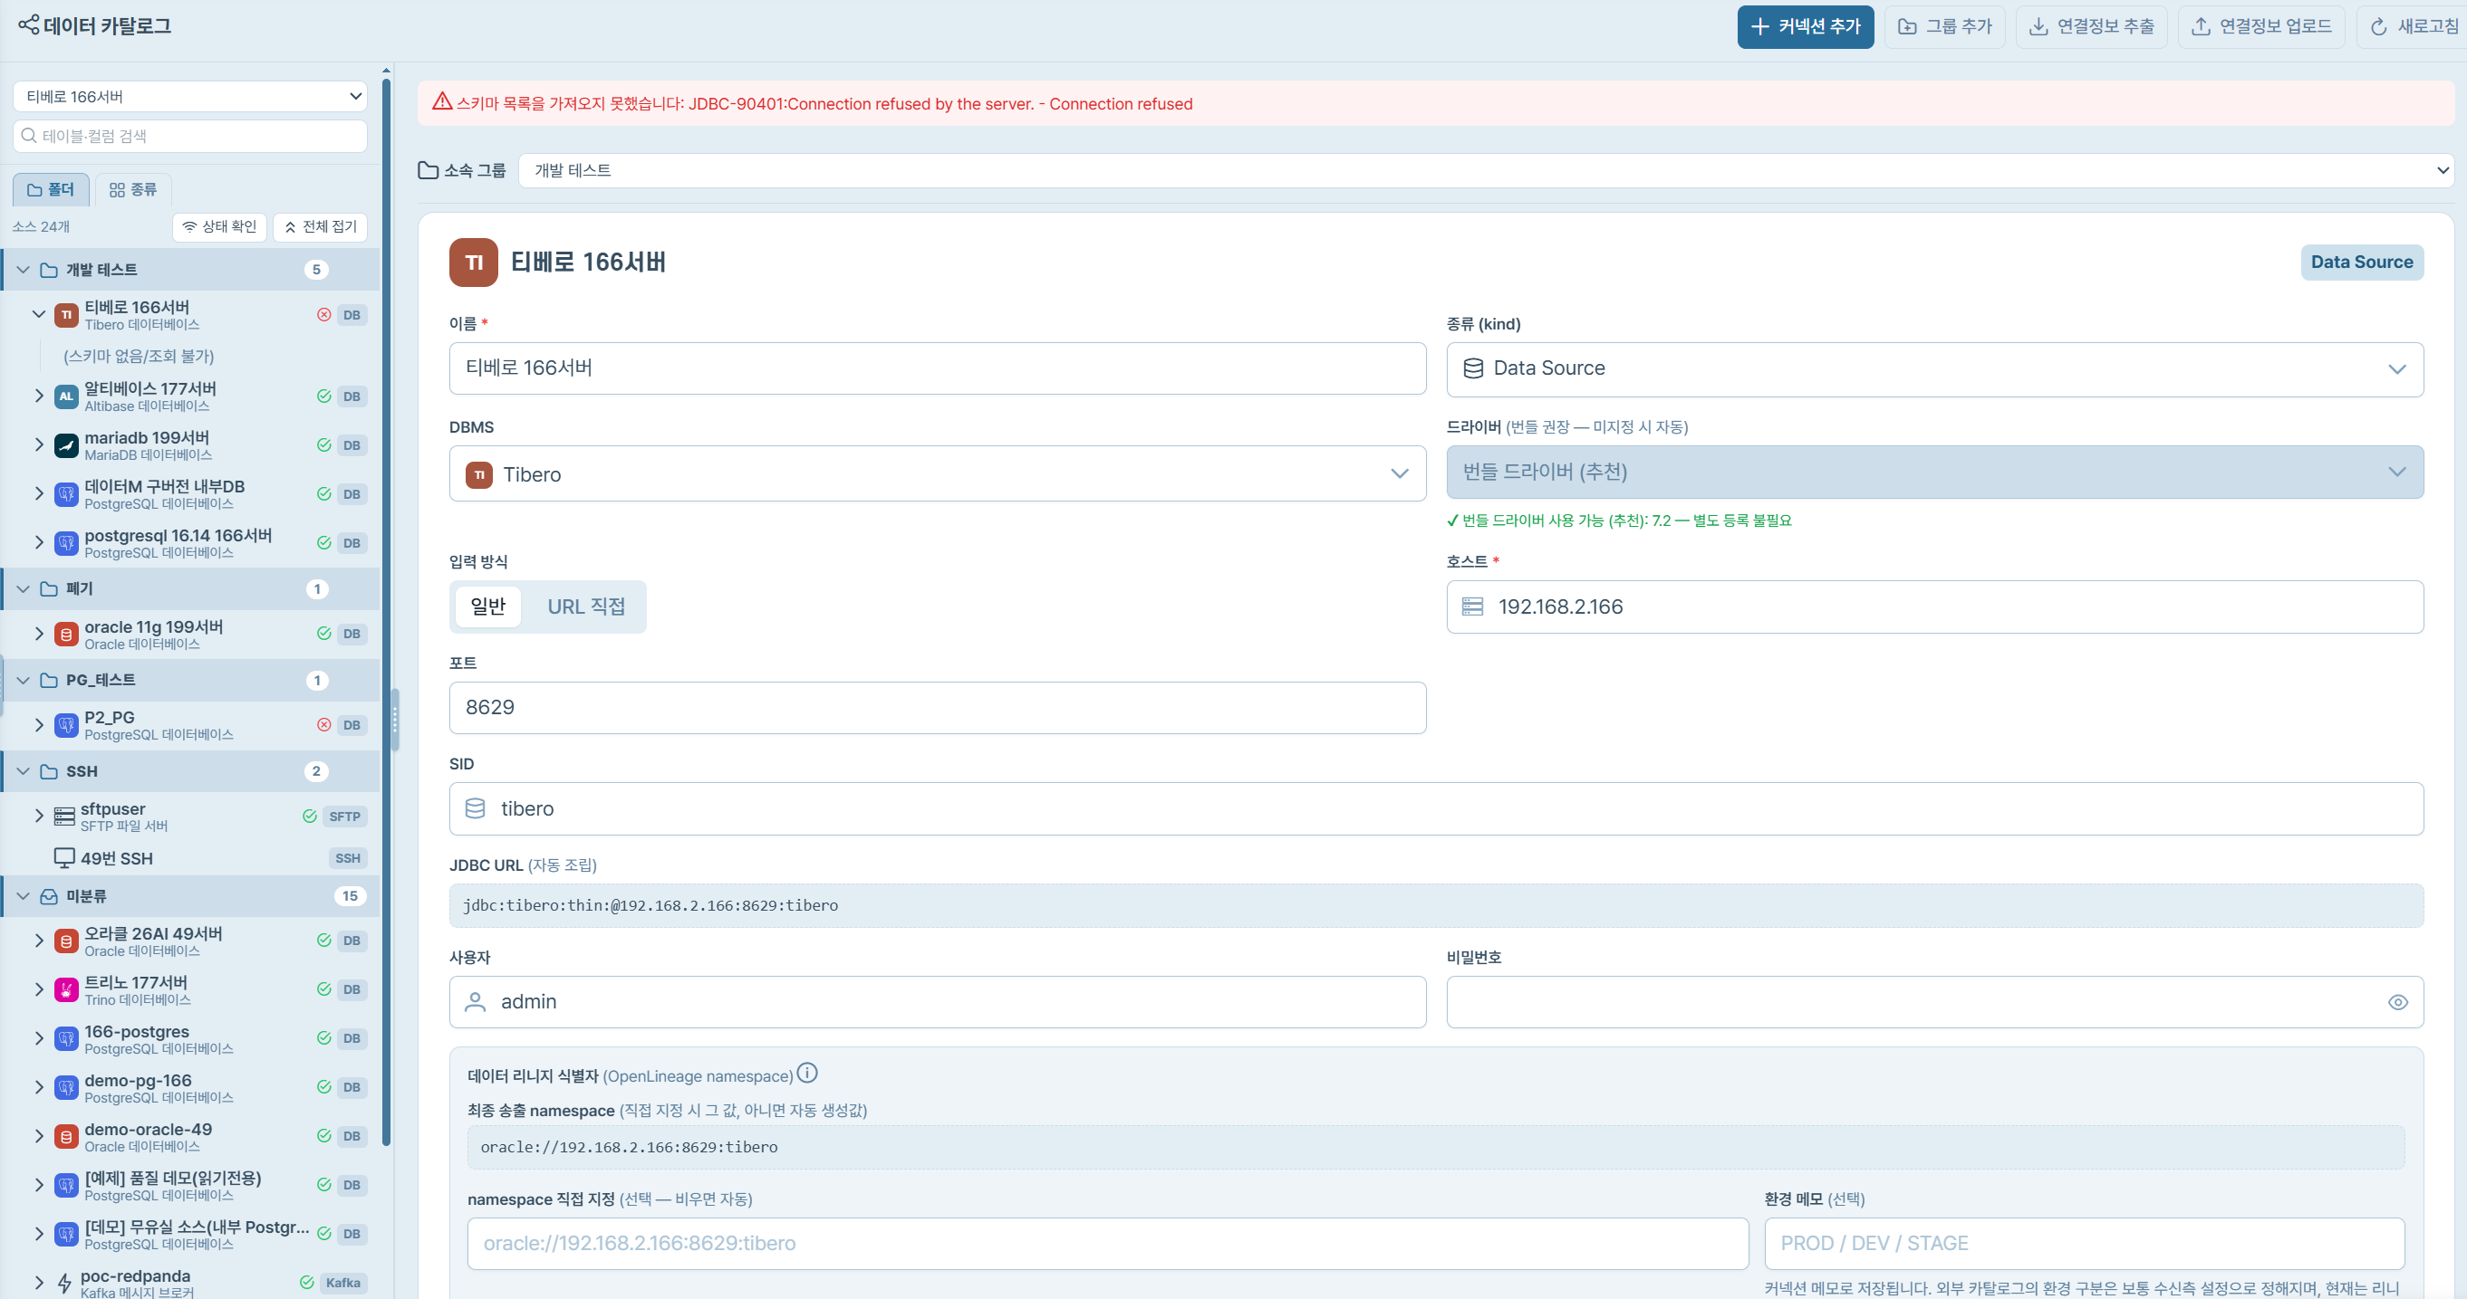

운영자 콘솔 인터페이스 - 설정
시스템 환경과 보안을 8개영역으로 나누어 관리한다.
- 시스템 설정
엔진 동작 기본값을 코드 재배포 없이 조정합니다. 노드별 설정이 있으면 노드 값이 우선(저녁값은 미지정 노드의 풀백)
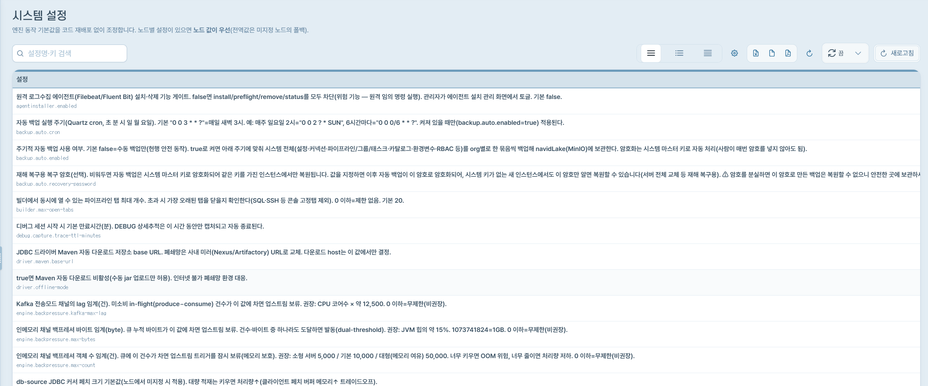

운영자 콘솔 인터페이스 - 대시보드
실행현황을 한눈에 파악하고 전사 운영을 분석한다.
프로젝트/커넥션/실행 연황을 한 화면에서 확인하는 운영의 시작점
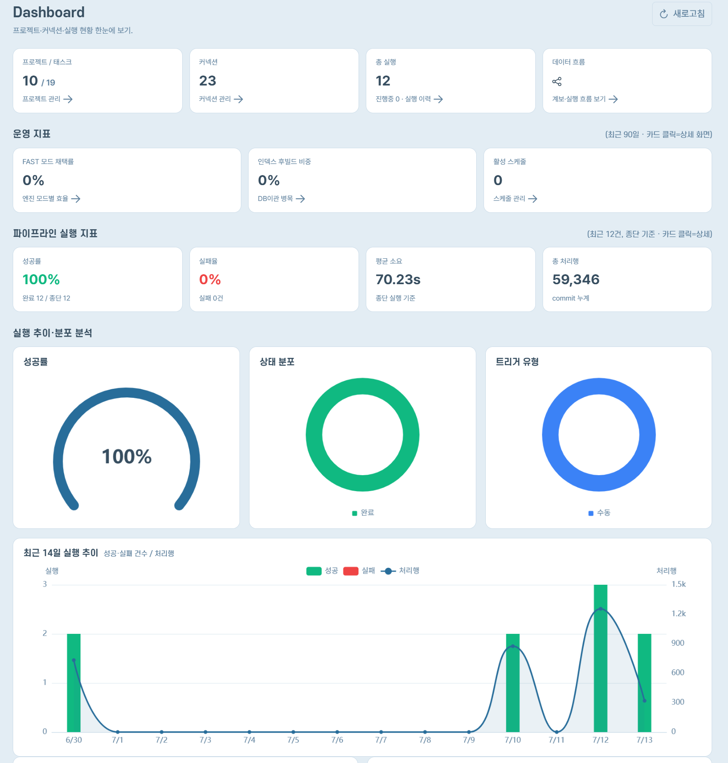

운영자 콘솔 인터페이스 - 분석
파이프라인 실행 기록을 프로젝트ㆍ태스크ㆍ기간으로 조회한다. 실행 이력을 통합 조회하고 상태ㆍ소요ㆍ처리행을 확인한다.
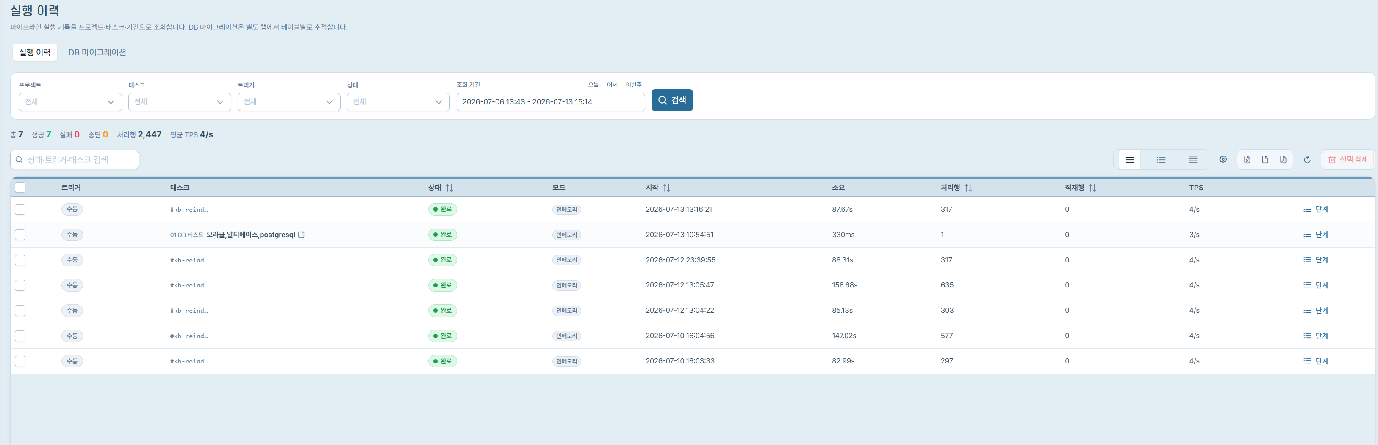

프로젝트 생성 전의 선행 작업
데이터 이관 프로젝트와 태스크를 생성하기 전의 사전작업으로 커넥션 등록을 수행하여야 한다.

데이터소스 등록
상단 메뉴에서 “카탈로그”을 선택하고 좌측메뉴에서 “데이터 카탈로그”를 선택하면 커넥션 목록 화면을 보여준다.
- 커넥션 목록 화면에서 “커넥션 추가” 버튼을 클릭하면 커넥션 등록 팝업창을 로드한다.
데이터소스 정보를 입력하고 “Test연결” 버튼을 클릭하여 연결여부를 확인하고 저장한다.

- 커넥션 목록화면에서 수정할 커넥션을 선택하면 오른쪽 화면에서 저장된 속성 정보를 볼 수 있다.
수정할 커넥션 정보를 입력하고 연결 테스트를 통해서 정상연결 여부를 확인하고 저장한다.

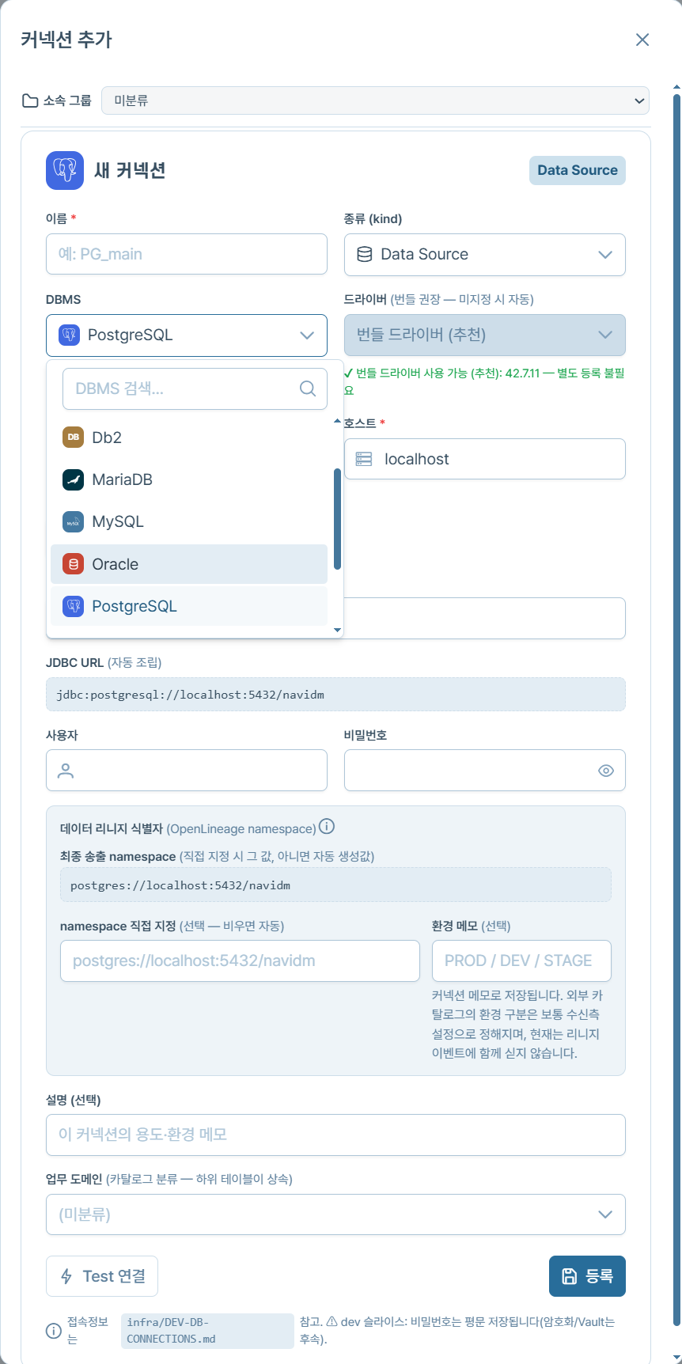

프로젝트 생성 및 오픈
데이터 이관 프로젝트는 “프로젝트 그룹”과 “프로젝트” 를 통해서 계층구조로 관리할 수 있다. 프로젝트 그룹은 하위 프로젝트 그룹 또는 프로젝트를 포함할 수 있고, 프로젝트는 태스크만을 하위에 포함할 있다. 따라서 태스크를 생성하기 위해서는 반드시 상위 프로젝트를 생성해야 한다.

프로젝트 생성
프로젝트 추가는 아래의 2가지 방법으로 할 수 있다.
첫째, 좌측 상단의 프로젝트 패널 헤더에서 “프로젝트(그룹) 추가” 버튼을 클릭
둘째, 프로젝트 트리에서 이미 생성된 프로젝트 그룹을 선택하고 마우스 오른쪽 버튼을 클릭한 후 팝업메뉴에서 “프로젝트” 선택
위의 2가지 중에 한가지를 선택하면 “프로젝트 추가” 팝업창을 보여준다.

1) 프로젝트 추가 팝업창 : 데이터이관 프로젝트를 쉽게 생성할 수 있도록 프로젝트의 신규생성은 프로젝트 이름 및 설명(선택) 기입하여 생성할 수 있다.
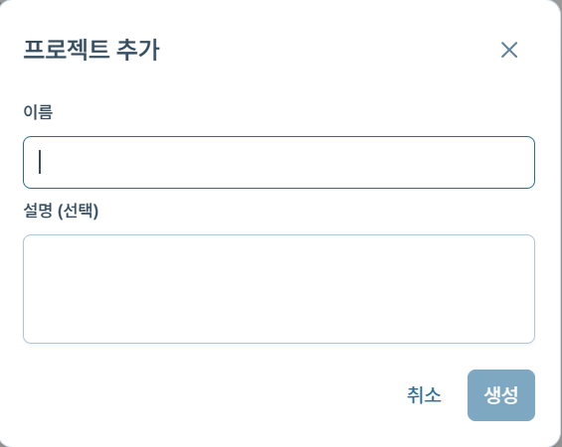

프로젝트 오픈
- 관리자 콘솔 상단의 “프로젝트” 메뉴를 선택하면 현재 등록되어 있는 프로젝트 내역을 좌측 프로젝트 트리메뉴에 출력한다.
프로젝트 트리는 최초에 1 레벨만 오픈되며, 각 그룹 아이콘 좌측에 펼침버튼(▷)이 생성되며 펼침 아이콘을 클릭하면 하위 노드들이 출력된다.
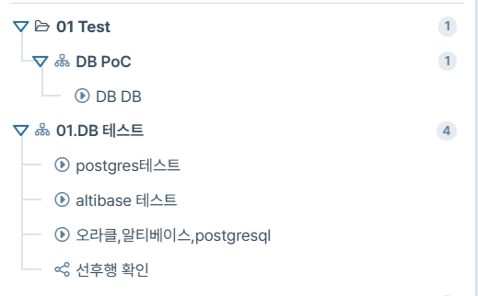
- 프로젝트 트리에서 프로젝트를 클릭하면 하위에 포함된 태스크들이 출력되며, 프로젝트를 마우스 오른쪽 버튼 클릭하면 태스크 추가/삭제 등 팝업메뉴가 출력된다.
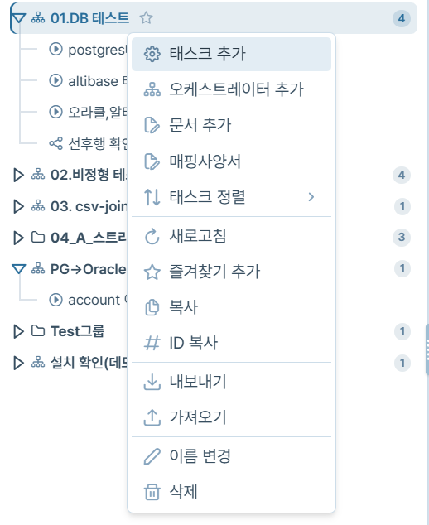

태스크 생성 및 디자인
태스크는 데이터 이관을 수행하는 프로세스(프로그램) 최소 단위이며, 여러 개의 노드들을 추가하고 연결함으로써 데이터 이관을 처리한다.

태스크 생성
태스크의 생성은 프로젝트 트리에서 프로젝트 우클릭의 팝업메뉴에서 “태스크 추가”를 선택하여 추가할 수 있다. 해당 메뉴를 선택하면 태스크 추가 팝업창이 로드된다.
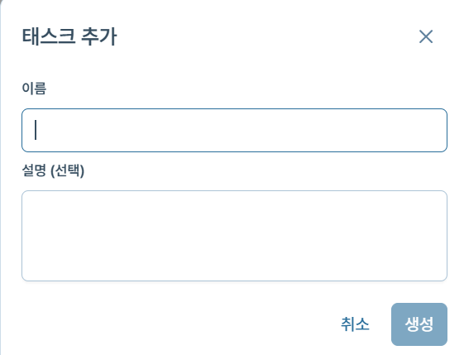
태스크명을 입력하고 확인버튼을 클릭하면 프로젝트 트리에서 선택된 프로젝트 하위에 태스크가 추가된다.

태스크 디자인
추가된 테스크에는 프로시저가 추가되지 않은 빈 상태의 태스크이며 아래의 순서로 태스크를 디자인 한다.
- 태스크 디자인 캔버스의 “노드 팔래트”에서 프로시저들을
Drag&Drop하고 저장
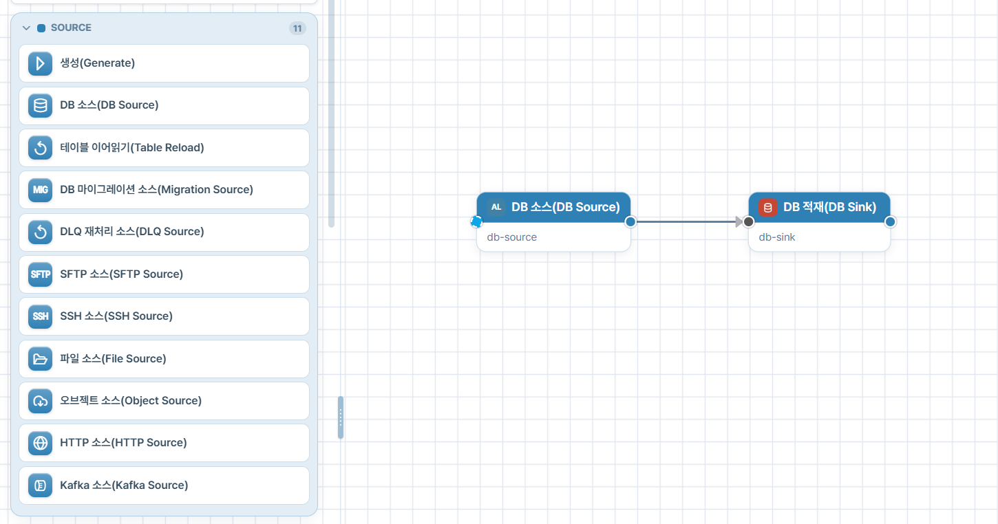
- 추가된 프로시저의 상세 로직을 설정하고 저장
- 태스크 내의 프로시저들 연결하여 프로시저들의 실행 성공 또는 실패시의 실행 순서와 로직을 정의한다.
- 노드의 연결시점을 클릭한 상태에서 연결 종점으로 Drag한 후에 마우스를 클릭한다.

태스크 프로시저 편집
태스크를 생성하고 태스크에 노드들을 추가한 후에는 각 노드들의 실행 로직을 추가하고 수정해야 한다.
각 노드는 태스크가 실행될 때 각각 독립된 쓰레드로 실행되며 노드 연결에서 사전 처리되어야 할 노드들의 실행이 완료될 때까지 대기하고 있다가 사전 노드들의 실행이 완료된 후에 노드 로직을 실행하게 된다.

- 노드 편집 방법
  - 속성 편집
각 노드를 선택하면 우측의 속성창에서 속성 항목들을 수정할 수 있다.
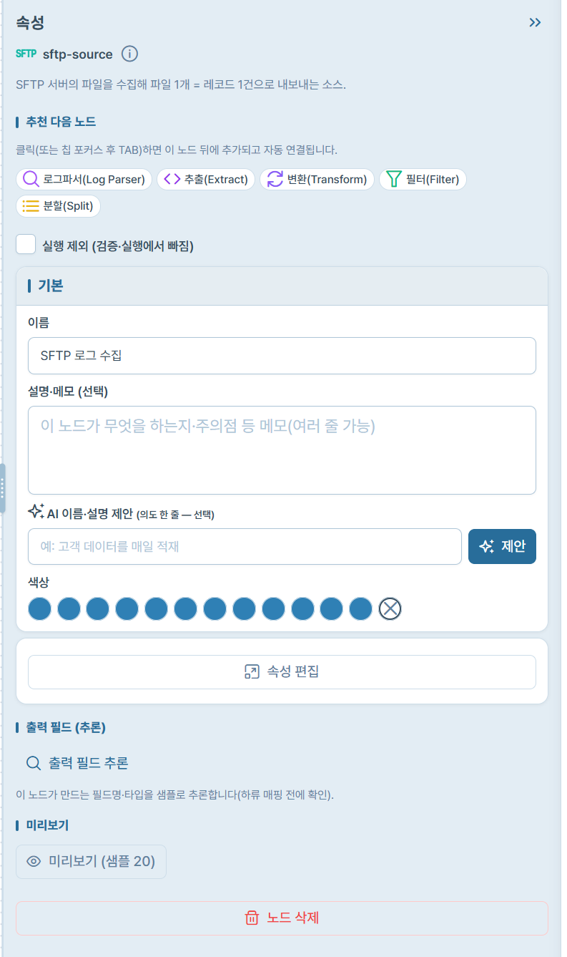
  - 상세로직 편집
각 노드를 선택한 상태에서 노드 속성창의 하단의 속성 편집을 클릭하면 속성편집 팝업창이 로드된다.
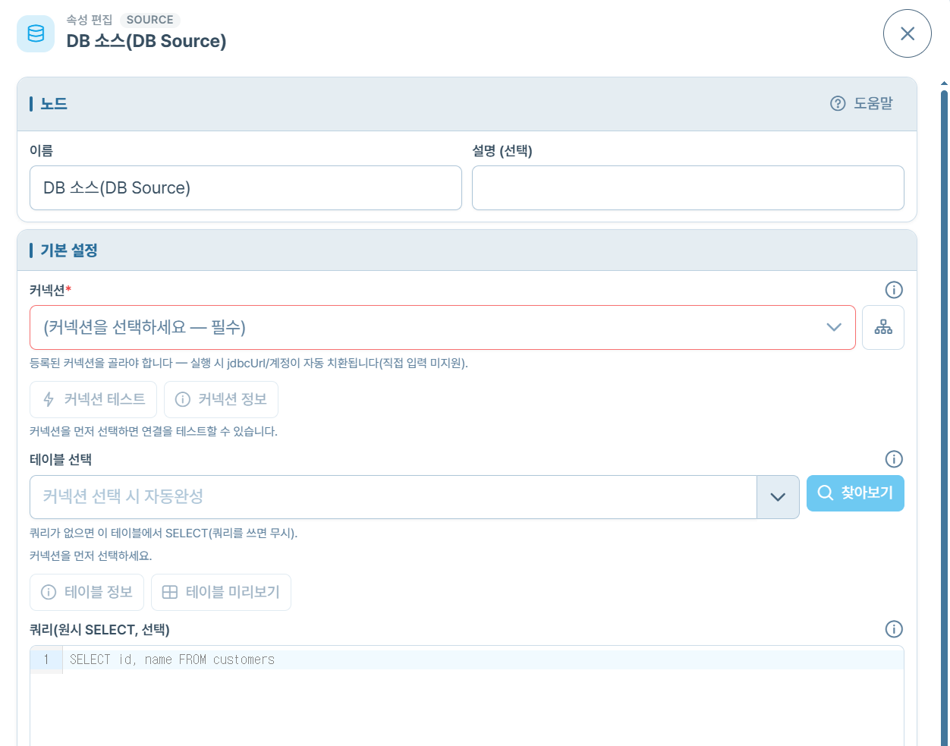
- 태스크 및 프로시저 실행 방법
  - 태스크는 편집 중에 상단의 태스크화면 상단에 태스크 실행 버튼을 클릭해서 실행할 수 있다.
  - 노드는 빌더화면에서 마우스 오른쪽 버튼을 클릭 후 “이 노드부터 실행” 메뉴를 선택하여 실행할 수 있다.

노드 편집 - SOURCE
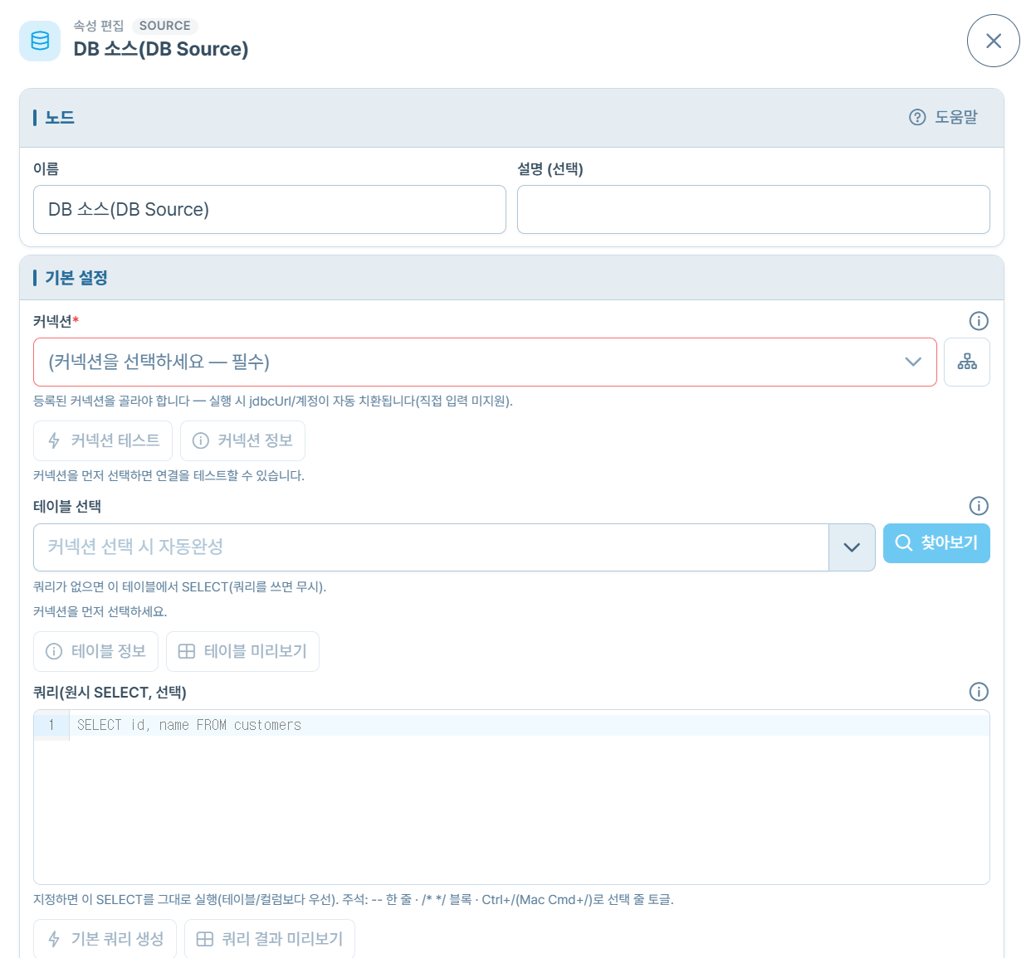
- 쿼리를 실행할 커넥션 정보 및 테이블을 미리 등록한 커넥션 목록에서 선택 후, 테이블 목록에서 선택한다.
- 쿼리에서 데이터를 추출하기 위한 쿼리를 입력한다.
- 사전 쿼리-쿼리를 실행해서 데이터를 추출하기 전에 실행하는 쿼리 스크립트
- 사후 쿼리-쿼리를 실행해서 데이터를 추출한 후에 실행하는 쿼리 스크립트

노드 편집 - Transform
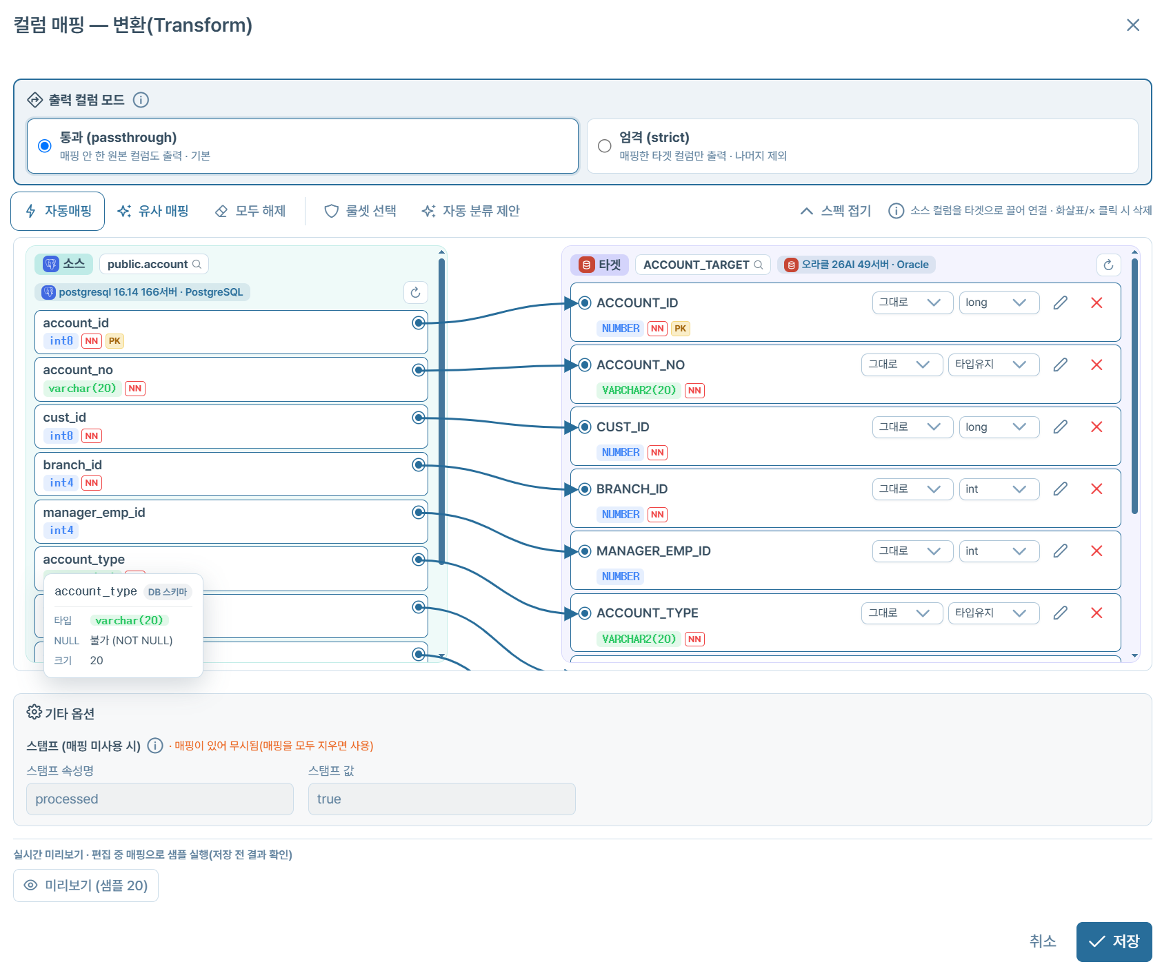
- 컬럼 매핑
  - 연결된 소스 대상 노드와 타겟 대상 노드의 테이블을 자동으로 읽어와 컬럼을 표시한다.
  - 자동매핑: 타겟과 이름이 완전히 같은 소스를 자동으로 연결한다.
  - 유사매핑: 비슷한 이름의 소스를 추정하여 연결(빈자리만 채움, 추정이니 확인 권장)
  - 모두해제: 컬럼연결을 모두 해제한다.

- 타겟 컬럼 설정
  - 타겟 컬럼의 변환 로직이나 데이터 타입을 지정할 수 있다.
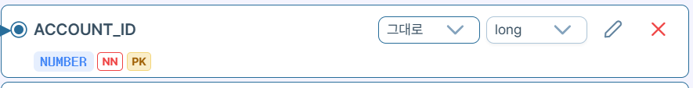

노드 편집 - JOIN
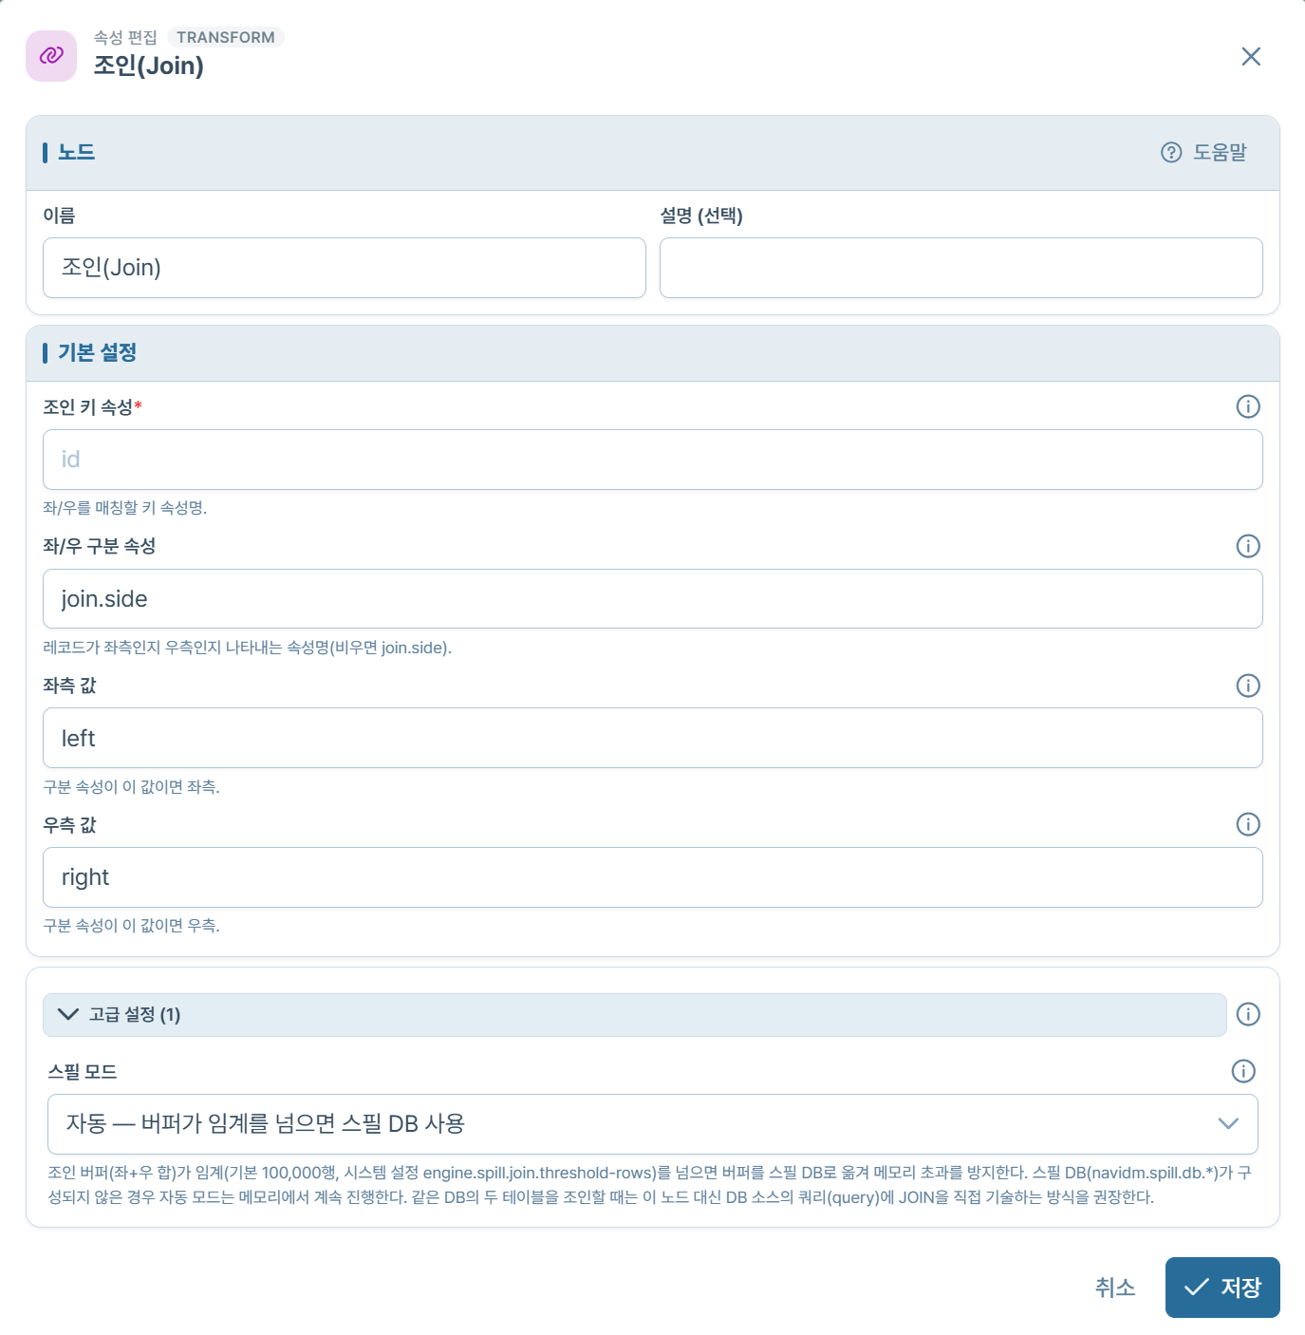
- 조인 노드에서 키 속성으로 좌/우 레코드를 조인한다.

노드 편집 - SINK
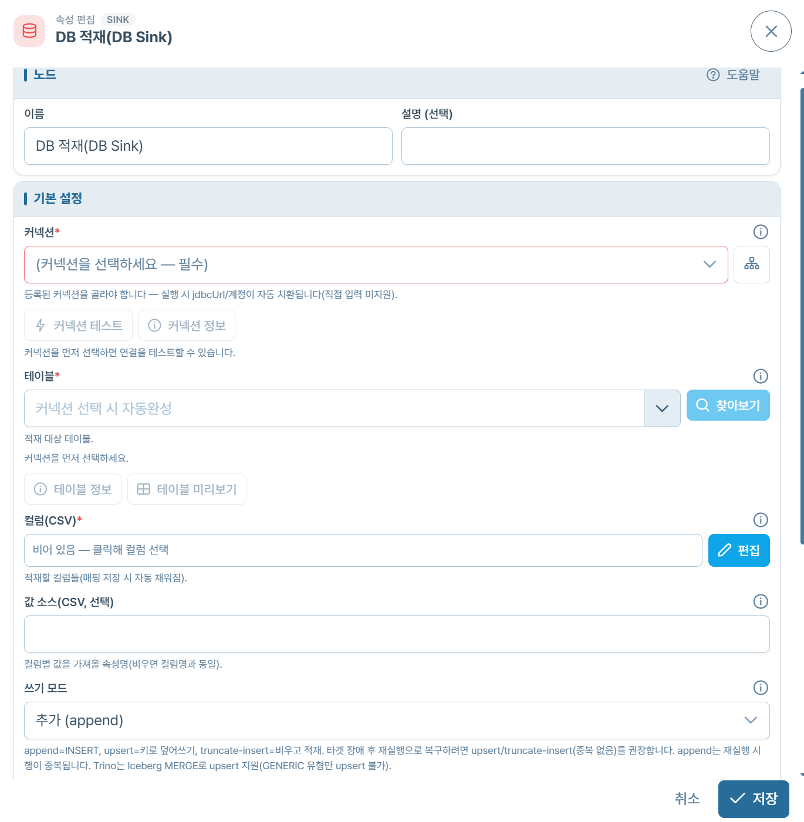
- 커넥션을 지정하면 해당 커넥션의 테이블 리스트들을 읽어온다.
- 테이블 리스트에서 타겟 테이블을 지정하면 해당 테이블의 컬럼 정보를 읽어온다.
- 컬럼 편집에서 적재 대상의 컬럼을 지정할 수 있다.
  - 별도 지정이 없으면 해당 테이블의 컬럼 전체로 자동 지정된다.
- 쓰기 모드에서 적재 방식을 선택할 수 있다.
  - 추가(append): 타겟의 기존 데이터 위에 적재한다.
  - 덮어쓰기(upsert): 키 중복의 데이터는 덮어쓰기 방식으로 적재한다.
  - 비우고 적재(truncate-insert): 타겟의 기존 데이터를 지우고 적재한다.

노드 편집 – SQL 실행
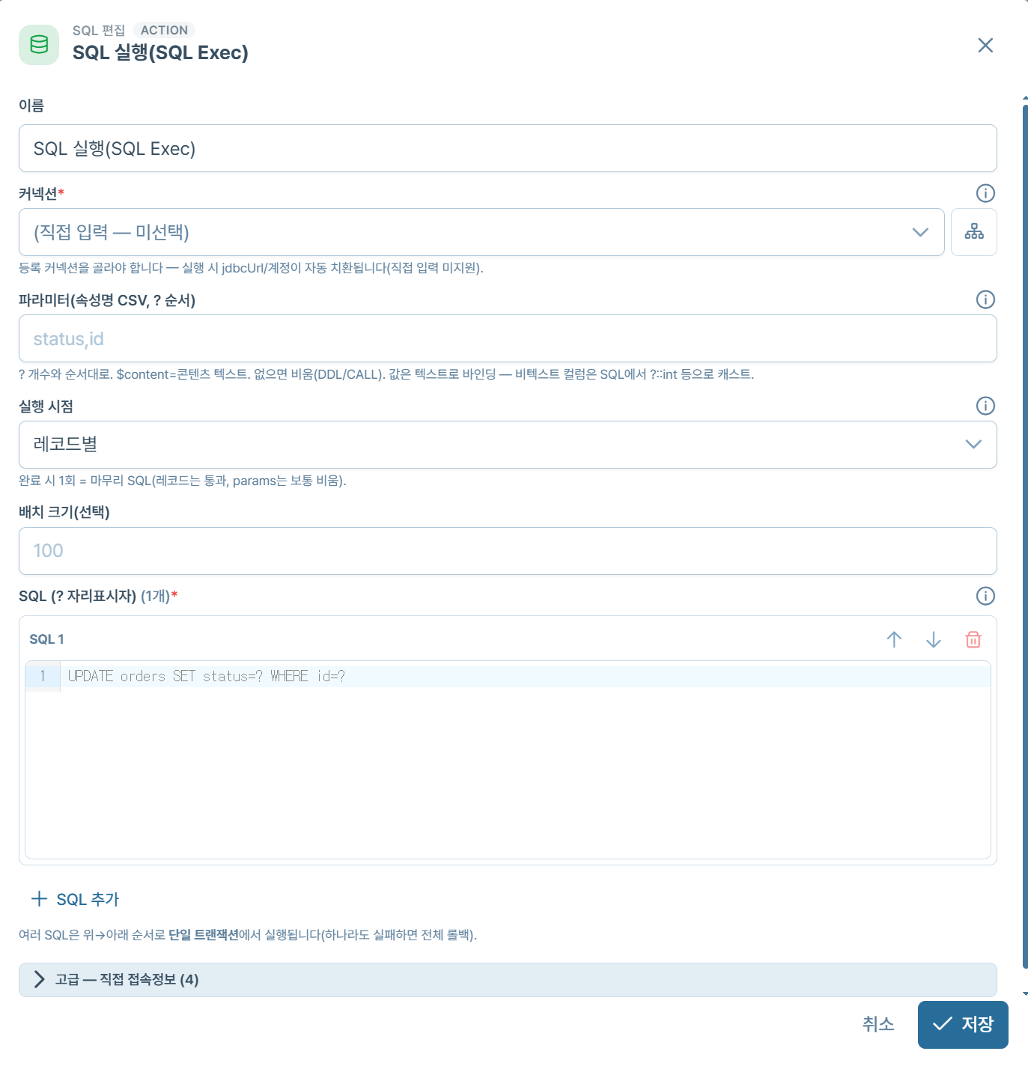
- 실행할 SQL을 입력한다. 여러 개의 SQL은 “+SQL 추가” 버튼을 클릭하여 추가된 SQL 창에 작성한다.

노드 편집 – 복사/붙여넣기
아래의 방법으로 노드를 복사/붙여넣기 할 수 있다.
- 태스크 빌더 화면에서 특정 노드를 선택한 상태에서 Ctrl+C / Ctrl+V

- 태스크 빌더화면에서 특정 노드를 선택한 상태에서 마우스 오른쪽 버튼을 클릭하여 팝업메뉴에서 복사를 선택하고, 다시 빌더화면의 붙여넣기 할 위치에서 마우스 오른쪽 버튼을 클릭하여 팝업메뉴의 “붙여넣기” 선택
  - 복사/잘라내기
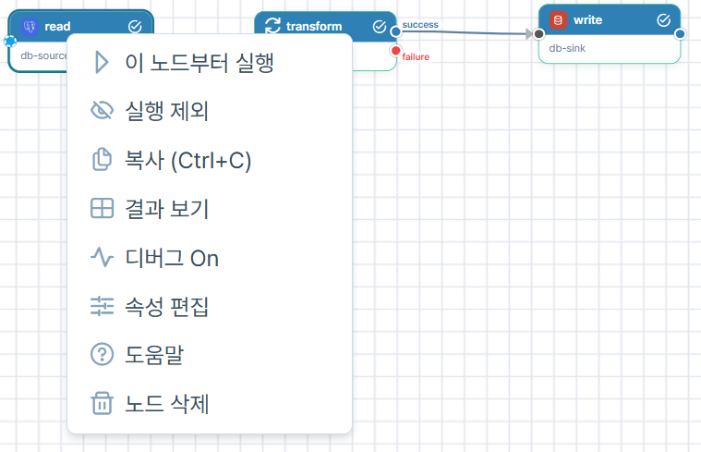
  - 붙여넣기
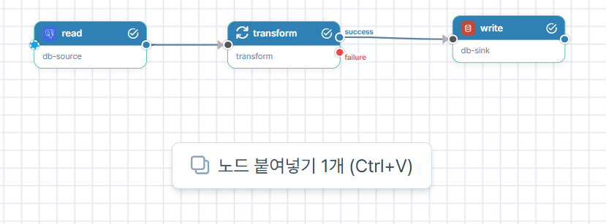

태스크 실행
태스크의 실행은 아래 2가지 방법으로 한다.
- 빌더 화면 상단의 태스크 제어 툴바에서 “실행” 버튼을 클릭

- 노드 우클릭 팝업 메뉴에서 “이 노드부터 실행” 버튼을 클릭하면 해당 노드부터 연결된 파이프라인만 실행할 수 있다.
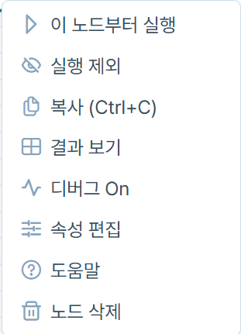

AI 활용
- 챗으로 작업하기
대화로 물어보기
AI 기능을 쓰는 환경에서는 화면 오른쪽 어시스턴스 패널에서 대화할 수 있습니다. 무엇을 어떻게 하는지 묻거나, 지금 보고 있는 화면을 두고 물어볼 수 있습니다
안전 장치 AI 가 혼자 할 수 있는 일과 사람 확인이 필요한 일이 나뉘어 있습니다.
프로세스 | 예
사용법 | 특정 노드를 어떻게 설정하는지
현황조회 | 어떤 파이프라인이 있는지, 최근 실행이 어땠는지
원인 확인 | 실행이 실패한 이유가 무엇인지
작성 도움 | 파이프라인 초안을 만들거나 고치기

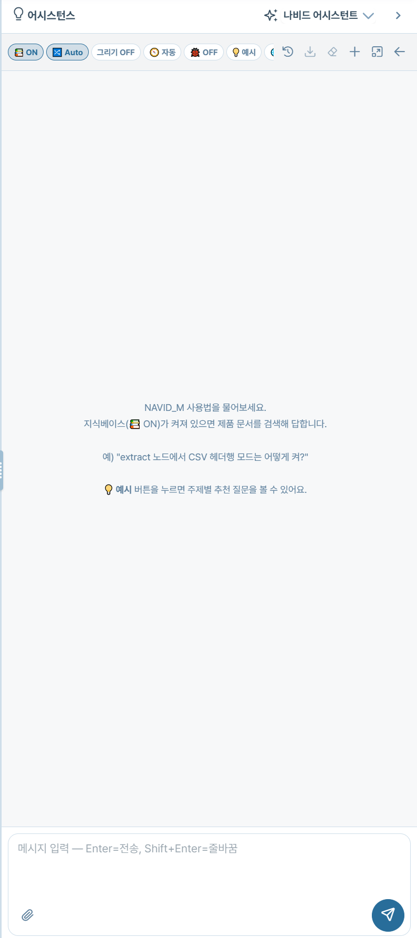

찾아보기
영문
AI 노드 8
AI 활용 24
CONTROL 노드 8
INFRA 노드 8
JOIN 노드 21
NavidM AI ETL 기능 7
ROUTING 노드 8
SINK 노드 8, 21
SOURCE 노드 8, 19
SQL 실행 노드 22
TRANSFORM 노드 8, 20
ㄱ
기능 개요 7
꾸밈 노드 8
ㄴ
노드 복사/붙여넣기 22
노드 팔래트 8, 16
노드 편집 17
ㄷ
대시보드 10
데이터 아키텍처 ii
데이터 카탈로그 10, 12
데이터소스 등록 12
디버그 노드 8
ㄹ
로거(Logger) iv
리포지토리(Repository) iv
ㅁ
매니저(Manager) iv
메시지큐(Message Queue) iv
ㅂ
분석 11
비우고 적재(truncate-insert) 22
ㅅ
서문 i
서버 엔진 아키텍처 v
설정 10
소개 ii
속성 편집 17
쓰기 모드 22
ㅇ
엑시큐터(Executor) iv
운영자 콘솔 인터페이스 8
유사매핑 20
이 노드부터 실행 18, 23
이벤트 로그 8
ㅈ
자동매핑 20
작업 로그 8
조인(JOIN) 21
지원하는 데이터소스 ii
ㅊ
챗으로 작업하기 24
ㅋ
커넥션 등록 12
컨트롤러(Controller) iv
컬럼 매핑 20
ㅌ
태스크 디자인 16
태스크 생성 15
태스크 실행 23
태스크 프로시저 편집 17
ㅍ
프로세스 아키텍처 및 실행 환경 iv
프로젝트 생성 14
프로젝트 생성 및 오픈 13
프로젝트 생성 전의 선행 작업 12
프로젝트 오픈 14
프로젝트 트리 8

